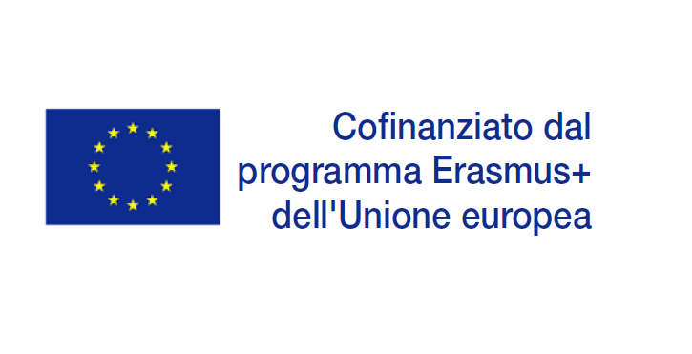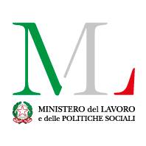

Seminario di info-formazione
per la Rete nazionale di diffusione Euroguidance Italy

16 novembre 2016
(9.30/16.30)

ISFOL – Auditorium
Corso d’Italia, 33 – Roma



Concept Note

Erasmus+, oltre ad offrire opportunità di collaborazione fra istruzione, formazione, gioventù e sport promuove - già dal 2014 - la rete Euroguidance che, a livello europeo, riunisce i Centri individuati in ogni Stato membro per lavorare sulle tematiche dell’orientamento e della mobilità internazionale. In Italia l’ISFOL ospita il Centro nazionale Euroguidance Italy e ne promuove le attività fin dall’inizio.

In tale cornice, le diverse attività svolte nell’ambito del progetto Euroguidance Italy comprendono anche la promozione del Centro e della Rete nazionale di diffusione. Come previsto dal Piano di attività annuale, è stato organizzato dall’ ISFOL e dal Ministero del Lavoro e delle Politiche Sociali, un Seminario/Riunione riservato ai componenti della Rete che attualmente arriva a contare 83 membri distribuiti su tutto il territorio nazionale.

Fra i Relatori invitati alla giornata seminariale si annovera il Ministero del Lavoro, ricercatori ISFOL e membri della Rete nazionale Euroguidance.

